昆明市生态环境局文件

昆生环通〔2023〕27号

昆明市生态环境局关于印发《昆明市生态环境行政处罚自由裁量规则和基准实施细则
（2023年版）》的通知

市生态环境局各县（市）区、各开发（度假）区分局，局机关各处（室）、各直属事业单位：
为进一步提高全市生态环境主管部门依法行政能力和水平，规范行政处罚裁量权的行使，推进严格规范公正文明执法，现将修订后的《昆明市生态环境行政处罚自由裁量规则和基准实施细则（2023年版）》印发给你们，请严格贯彻执行。本细则自2023年6月1日起施行。原《昆明市生态环境局行政处罚自由裁量规则和基准规定（2021年版）》同时废止。
本细则执行中发现的问题请及时向市生态环境局报告。
附件：昆明市生态环境行政处罚自由裁量规则和基准实施细则（2023年版）

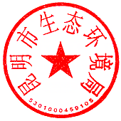
2023年5月18日
（此件公开发布）

抄送：省生态环境厅，市司法局。
昆明市生态环境局 2023年5月18日印发

